1- Description de la compétence 3

Objectif de la compétence : Résoudre des problèmes d’application de la réglementation.

Date de début : _____________ Date de fin : _______________

Élément de la compétence

Vous apprendrez à résoudre des problèmes d’application de la réglementation.

Élément de la compétence

Vous apprendrez la réglementation provinciale, fédérale et internationale se rapportant au transport en général, au Code de la sécurité routière, aux marchandises dangereuses et aux mesures prévues par les différents systèmes d’assurance.

Plans de leçons : Durées :

03.1 - Introduction 30 min
03.2 - Les sources d’information 60 min
03.3 - Méthode de recherche 90 min
03.4 - Ronde de sécurité 180 min
03.5 - Loi 430 60 min
03.6 - Assurances et accidents 60 min
03.7 - Droits, santé et sécurité au travail 60 min
03.8 - Heures de conduite et de repos 180 min
03.9 - Récupération préventive 1 180 min
03.10 - Les normes de charge et dimensions 180 min
03.12 - Connaissement 90 min
03.13 - Les normes d’arrimage 180 min
03.14 - Le transport de marchandises dangereuses 90 min
03.15 - Différences réglementaires Québec, Canada, USA 60 min

Évaluation

Date : _______________

Stratégie de l’évaluation : Connaissance pratique (théorique)

Durée : 2 heures

Seuil de réussite : 80 %

Les élèves ont droit aux guides de référence et à leurs notes de cours. Oui Non

Plans de leçons additionnels : Durées :

03.09 - Récupération préventive 1 de 3 180 min
03.16 - Récupération préventive 2 de 3 180 min
03.17 - Récupération préventive 3 de 3 45 min
03.18 - Évaluation aux fins de la sanction 120 min
03.20 - Reprise de l’évaluation de la compétence (incluant une 2e récupération) 180 min

Nombre d’heures total de la compétence : 45 heures
Vous pourrez mettre ces apprentissages en application durant les différentes compétences pratiques.

Une fois cette compétence terminée, vous devriez être en mesure de résoudre des problèmes d’application des diverses réglementations qui régissent le monde du camionnage.

Exemple

Faire des recherches dans les différents guides?

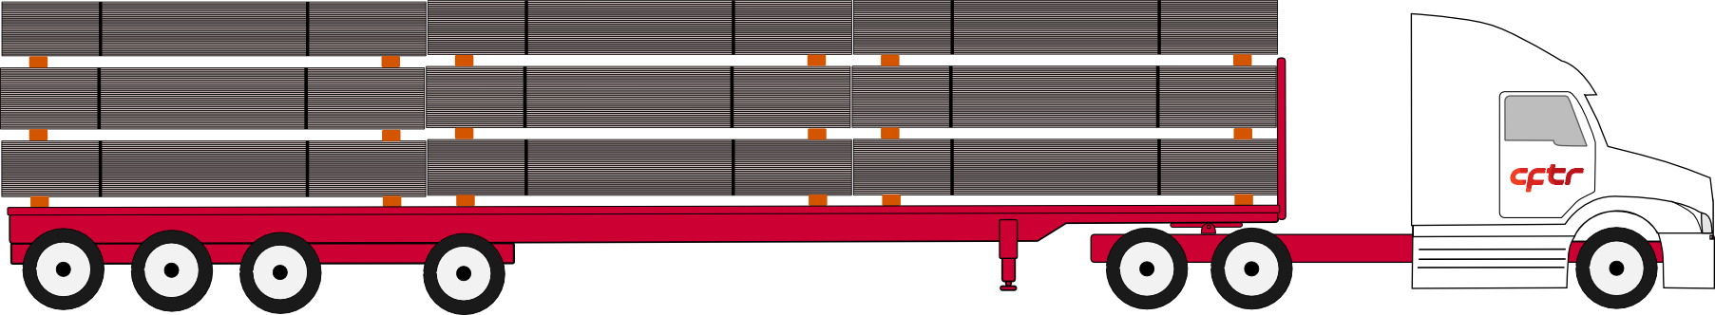
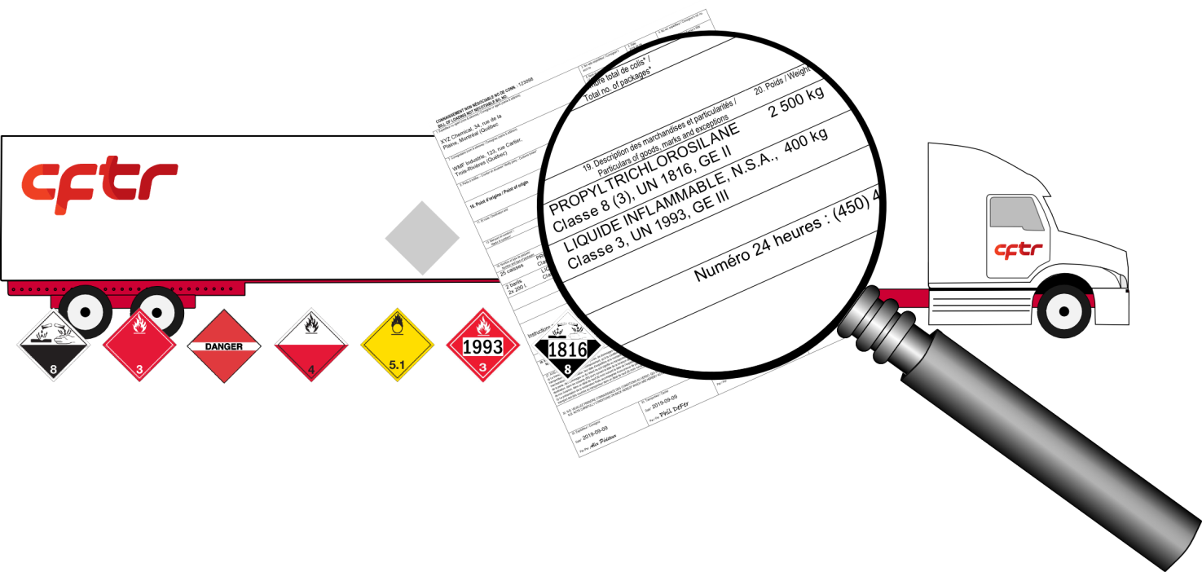

Sauriez-vous quelles plaques apposer sur votre véhicule si vous preniez possession de ce chargement?

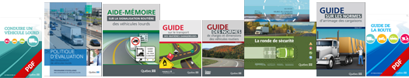

2. Comment s’exerce l’application des lois et règlements provinciaux, fédéraux et internationaux


Le réseau routier canadien comporte près de 4 500 000 kilomètres de routes pavées. Le Québec en comprend près de 14 %, soit environ 850 000 kilomètres.

Au Canada, les lois et règlements applicables à l’utilisation des véhicules sur les chemins publics sont de compétence provinciale. Cela veut dire que les lois et règlements peuvent différer pour chacune des provinces.

Les provinces canadiennes se sont entendues afin d’harmoniser certains règlements fondamentaux [1], les voici :

- Heures de conduite et de repos (HCR);
- Ronde de sécurité (RDS);
- Normes d’arrimage;
- Transport des marchandises dangereuses (TMD).

D’autres ne le sont pas, comme celles qui suivent :
- Les normes de charges et dimensions.

Quant à lui, le réseau routier américain est harmonisé. Il existe toutefois de petites distinctions mineures d’un état à l’autre. Il existe qu’un seul règlement qui soit harmonisé avec nous, soit les normes d’arrimage.

Notes de l’élèves

[1] De petites distinctions peuvent toujours exister.

Tout au long de la compétence, vous découvrirez, dans un premier temps, les lois et règlements du Québec. Plus tard, vous apprendrez les distinctions des lois et règlements des autres compétences provinciales et américaines.

3. Qu’est-ce qu’une loi, un règlement, une norme et les guides qui s’y rattachent
Les lois

Au sens large, une loi est une disposition normative et abstraite posant une règle juridique d’application obligatoire.
Les lois sont des règles qui visent à encadrer la vie en société. Tout le monde doit normalement connaître et respecter les obligations et les droits qui sont prévus dans les lois.

Les lois sont créées par le législateur. Le mot législateur est le nom communément donné à celui ou à celle qui a le pouvoir de créer des lois.

Au Québec, il s’agit de l’Assemblée nationale. Au fédéral, c’est le Parlement du Canada.
Pouvez-vous identifier deux lois qui nous concernent directement ?
Loi sur les transports, Code de la sécurité routière
Loi concernant les propriétaires, les exploitants et les conducteurs de véhicules lourds
Les règlements

Les règlements découlent des lois. Ils précisent les détails de la loi proprement dite.
Les règlements associés au transport par camion découlent du code de la sécurité routière.

Pouvez-vous identifier les cinq règlements qui nous concernent ?
Règlement sur les normes de charges et de dimensions
Règlement sur les normes d’arrimage
Règlement sur les heures de conduite et de repos
Règlement sur le transport des matières dangereuses
Règlement d’application de la loi PECVL
Règlement sur l’immatriculation des véhicules routiers
Règlement sur le permis spécial de circulation d’un train routier

Les normes

La rédaction d’une norme est un travail collectif de comité réunissant manufacturiers, utilisateurs, chercheurs, services publics et professionnels (Conseil canadien des administrateurs en transport motorisé CCATM http://ccmta.ca/fr/).

C’est un document publié qui détaille les critères techniques ou autres pour que ces derniers soient utilisés comme règles et lignes directrices. Les normes sont créées pour un usage volontaire et n’imposent aucun règlement. Cependant, des lois et règlements peuvent faire référence à certaines normes et s’y conformer. Les normes 9, 10, 13, 14, 15 et 16 du CCATM en sont de parfaits exemples.

Les guides

Les guides sont conçus pour aborder un domaine de connaissance, une démarche pratique ou une activité spécialisée. Ils se présentent généralement sous forme de manuels et donnent les balises recommandant les bonnes pratiques. Ils ont généralement un caractère didactique ou incitatif, mais jamais prescriptif. C’est une vulgarisation des règlements.
Suggestion : inscrire les guides utilisés pendant la formation
Guide sur les normes d’arrimage des cargaisons
Guide sur le transport des matières dangereuses
Guide des normes de charges et dimensions des véhicules routiers
La ronde de sécurité
Guide Conduire un véhicule lourd
Guide de la route
Heures de conduite et de repos des conducteurs de véhicules lourds

